Documentação

Sumário

1. Resumo 2

Objetivos

1. Descrição do projeto 2

Resumo do projeto

1. Modelagem de Software 3

Modelo Lógico

Modelo Físico

Modelo Conceitual

Cronograma

1. Funcionalidades 5

Web

Mobile

1. Protótipos 6

Web

Mobile

1. Front-End 7
2. Mobile 8
3. Arquitetura do Projeto 9
4. Referências 10

Links

Livros

Resumo

Objetivos

Documentação onde inclui as etapas feitas no banco de dados (sql server).

Descrição do projeto

Sistema de gerenciamento de agendamento de consultas feito para uma clinica, onde contem três (3) tipos de usuários; Administradores (Podem cadastrar outros usuários e Agendar/Cancelar consultas), Médicos (Visualizar as sua agenda e adicionar descrições a elas), Pacientes (Visualizar suas consultas marcadas)

Resumo do projeto

Projeto para gerenciar as consultas de uma clinica.

Modelagem de Software

modelagem de software é para organizar a construção do mesmo

Modelo Lógico

Organização entre as entidades e as chaves primarias e estrangeiras

|  |  |  |  |  |  |
| --- | --- | --- | --- | --- | --- |
| Clínicas | | | | | |
| Id | Nome | Endereço | Horario Funcional | CNPJ | Razão social |
| 1 | Clinica Possarle | Av. Barão Limeira, 532, São Paulo, SP | 7 as 19 | 1,23457E+18 | SP Medical Group |

|  |  |  |  |  |
| --- | --- | --- | --- | --- |
| Usuário | | | | |
| id | Nome | E-mail | Senha | Id_TipoUsuário |
| 1 | Adiministrador | Adm@email.com | adimin123 | 1 |
| 2 | Ricardo Lemos | [ricardo.lemos@spmedicalgroup.com.br](mailto:ricardo.lemos@spmedicalgroup.com.br) | a123 | 2 |
| 3 | Roberto Possarle | [roberto.possarle@spmedicalgroup.com.br](mailto:roberto.possarle@spmedicalgroup.com.br) | b321 | 2 |
| 5 | Ligia | [ligia@gmail.com](mailto:ligia@gmail.com) | senha1 | 3 |
| 6 | Alexandre | [alexandre@gmail.com](mailto:alexandre@gmail.com) | senha2 | 3 |

|  |  |
| --- | --- |
| Tipo Usuário | |
| Id | Tipo |
| 1 | Adiministrador |
| 2 | Médico |
| 3 | Paciente |

|  |  |  |  |  |  |
| --- | --- | --- | --- | --- | --- |
| Consultas | | | | | |
| Id | Data e Hora | Id_Prontuario | Id_Médico | Descrição | Id_Situação |
| 1 | 20/01/2019 15:00 | 7 | 3 |  | 2 |
| 2 | 06/01/2018 10:00 | 2 | 2 |  | 3 |
| 3 | 07/02/2019 11:00 | 3 | 2 |  | 2 |

|  |  |  |  |  |
| --- | --- | --- | --- | --- |
| Médico | | | | |
| Id | Usuário | Clínica | Especialidade | CRM |
| 1 | 2 | 1 | 2 | 86.400.902/0001-30 |
| 2 | 3 | 1 | 17 | 86.400.902/0001-30 |
| 3 | 4 | 1 | 16 | 86.400.902/0001-30 |

|  |  |
| --- | --- |
| Especialidades | |
| id | Nome |
| 1 | Acupuntura |
| 2 | Anestesiologia |
| 3 | Angiologia |
| 4 | Cardiologia |
| 5 | Cirurgia Cardiovascular |

|  |  |
| --- | --- |
| Tipo da situação | |
| id | nome |
| 1 | Agendada |
| 2 | Realizada |
| 3 | Cancelada |

|  |  |  |  |  |  |  |
| --- | --- | --- | --- | --- | --- | --- |
| Prontuario | | | | | | |
| Id | Id_Usuário | Telefone | Endereço | DT_Nascimento | RG | CPF |
| 1 | 5 | 11 3456-7654 | Rua Estado de Israel 240, São Paulo, Estado de São Paulo, 04022-000 | 13/10/1983 | 43522543-5 | 9,48E+10 |
| 2 | 6 | 11 98765-6543 | Av. Paulista, 1578 - Bela Vista, São Paulo - SP, 01310-200 | 23/07/2001 | 32654345-7 | 7,36E+10 |
| 3 | 7 | 11 97208-4453 | Av. Ibirapuera - Indianópolis, 2927, São Paulo - SP, 04029-200 | 10/10/1978 | 54636525-3 | 1,68E+10 |
| 4 | 8 | 11 3456-6543 | R. Vitória, 120 - Vila Sao Jorge, Barueri - SP, 06402-030 | 13/10/1985 | 54366362-5 | 1,43E+10 |

Modelo Físico

Modelo criado pelo Sql server baseada nas tabelas existentes

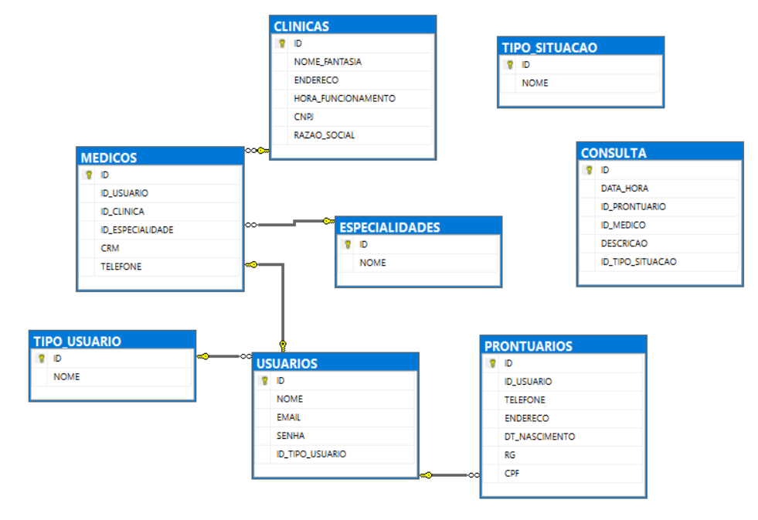

Modelo Conceitual

Modelo que foca demonstrar a cardinalidade

